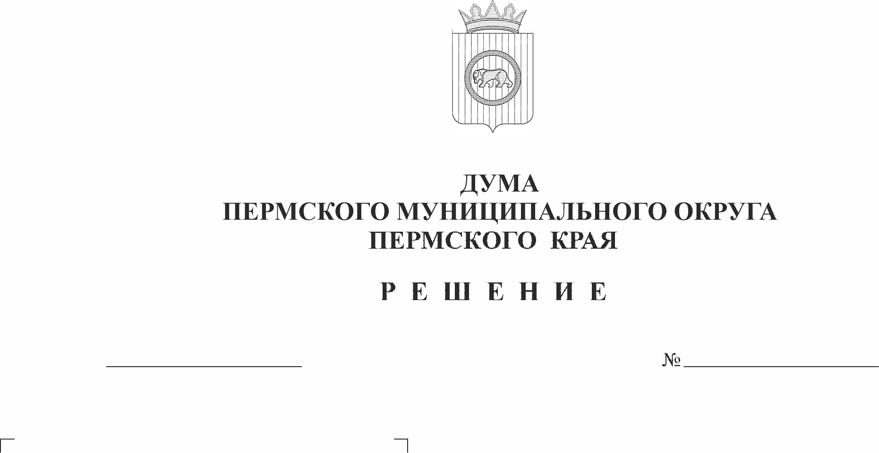
О награждении знаком отличия «За заслуги перед Пермским муниципальным округом Пермского края» II степени Байдиной Татьяны Геннадьевны
442-п
26.03.2026
В соответствии с Положением о муниципальных наградах Пермского муниципального округа Пермского края, утвержденным решением Думы Пермского муниципального округа Пермского каря от 23 ноября 2023 г. № 269, на основании решения наградной комиссии Пермского муниципального округа Пермского края от 04 марта 2026 г.
Дума Пермского муниципального округа Пермского края РЕШАЕТ:
1. Наградить Байдину Татьяну Геннадьевну, директора муниципального автономного общеобразовательного учреждения «Усть-Качкинская средняя школа», знаком отличия «За заслуги перед Пермским муниципальным округом Пермского края» II степени за высокий профессионализм, значительный вклад в развитие системы образования Пермского муниципального округа Пермского края и в связи с 65-летним юбилеем.
2. Контроль за исполнением настоящего решения возложить на комитет Думы Пермского муниципального округа Пермского края по местному самоуправлению и социальной политике.

Председатель Думы
Пермского муниципального округа Д.В. Гордиенко

